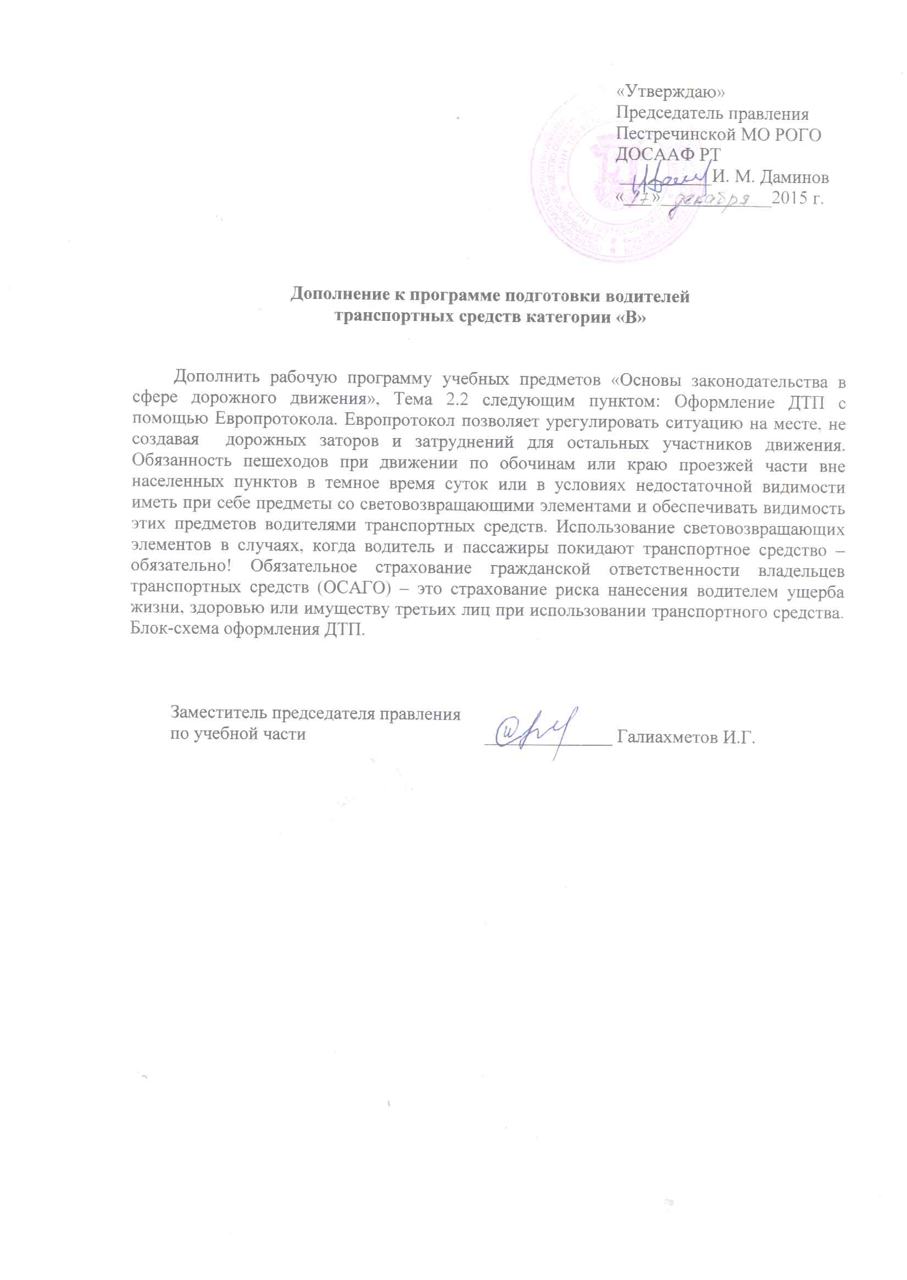

Дополнение к разделу № 3 программы подготовки

водителей транспортных средств категории «В»

Тема 1.1 Законодательство в сфере дорожного движения. Законодательство, определяющее правовые основы обеспечения безопасности дорожного движения и регулирующее отношения в сфере взаимодействия общества и природы: общие положения; права и обязанности граждан, общественных и иных организаций в области охраны окружающей среды; ответственность за нарушение законодательства в области охраны окружающей среды.
Тема 2.1 Законодательство, устанавливающее ответственность за нарушения в сфере дорожного движения: задачи и принципы Уголовного кодекса Российской Федерации; понятие преступления и виды преступлений; понятие и цели наказания, виды наказаний; экологические преступления; ответственность за преступления против безопасности движения и эксплуатации транспорта;
Тема 2.2 Задачи и принципы законодательства об административных правонарушениях; административное правонарушение и административная ответственность; административное наказание; назначение административного наказания; административные правонарушения в области охраны окружающей среды и природопользования; административные правонарушения в области дорожного движения; административные правонарушения против порядка управления; исполнение постановлений по делам об административных правонарушениях; размеры штрафов за административные правонарушения; гражданское законодательство; возникновение гражданских прав и обязанностей, осуществление и защита гражданских прав; объекты гражданских прав; право собственности и другие вещные права; аренда транспортных средств; страхование; обязательства вследствие причинения вреда; возмещение вреда лицом, застраховавшим свою ответственность; ответственность за вред, причиненный деятельностью, создающей повышенную опасность для окружающих; ответственность при отсутствии вины причинителя вреда; общие положения; условия и порядок осуществления обязательного страхования; компенсационные выплаты. Оформление ДТП с помощью Европротокола. Европротокол позволяет урегулировать ситуацию на месте, не создавая дорожных заторов и затруднений для остальных участников движения. Обязанность пешеходов при движении по обочинам или краю проезжей части вне населенных пунктов в темное время суток или в условиях недостаточной видимости иметь при себе предметы со световозвращающими элементами и обеспечивать видимость этих предметов водителями транспортных средств. Использование световозвращающих элементов в случаях, когда водитель и пассажиры покидают транспортное средство – обязательно! Обязательное страхование гражданской ответственности владельцев транспортных средств (ОСАГО) – это страхование риска нанесения водителем ущерба жизни, здоровью или имуществу третьих лиц при использовании транспортного средства. Блок-схема оформления ДТП.
Тема 3.1 Правила дорожного движения. Общие положения, основные понятия и термины, используемые в Правилах дорожного движения: значение Правил дорожного движения в обеспечении порядка и безопасности дорожного движения; структура Правил дорожного движения; дорожное движение; дорога и ее элементы; пешеходные переходы, их виды и обозначения с помощью дорожных знаков и дорожной разметки; прилегающие территории: порядок въезда, выезда и движения по прилегающим к дороге территориям; порядок движения в жилых зонах; автомагистрали, порядок движения различных видов транспортных средств по автомагистралям; запрещения, вводимые на автомагистралях; перекрестки, виды перекрестков в зависимости от способа организации движения; определение приоритета в движении; железнодорожные переезды и их разновидности; Тема 10.2 Решение ситуационных задач.
Тема 10.3 Решение ситуационных задач.
Тема 11.1 Проезд пешеходных переходов, мест остановок маршрутных транспортных средств и железнодорожных переездов: правила проезда нерегулируемых пешеходных переходов; правила проезда регулируемых пешеходных переходов; действия водителей при появлении на проезжей части слепых пешеходов; правила проезда мест остановок маршрутных транспортных средств; действия водителя транспортного средства, имеющего опознавательные знаки "Перевозка детей" при посадке детей в транспортное средство и высадке из него, а также водителей, приближающихся к такому транспортному средству; правила проезда железнодорожных переездов; места остановки транспортных средств при запрещении движения через переезд; запрещения, действующие на железнодорожном переезде; случаи, требующие согласования условий движения через переезд с начальником дистанции пути железной дороги; ответственность водителей за нарушения правил проезда пешеходных переходов, мест остановок маршрутных транспортных средств и железнодорожных переездов.
Тема 11.2 Решение ситуационных задач.
Тема 11.3 Решение ситуационных задач.
Тема 12.1 Порядок использования внешних световых приборов и звуковых сигналов: правила использования внешних световых приборов в различных условиях движения; действия водителя при ослеплении; обозначение транспортного средства при остановке и стоянке в темное время суток на неосвещенных участках дорог, а также в условиях недостаточной видимости; обозначение движущегося транспортного средства в светлое время суток; порядок использования противотуманных фар и задних противотуманных фонарей; использование фары-искателя, фары-прожектора и знака автопоезда; порядок применения звуковых сигналов в различных условиях движения.
Тема 13.1 Буксировка транспортных средств, перевозка людей и грузов: условия и порядок буксировки механических транспортных средств на гибкой сцепке, жесткой сцепке и методом частичной погрузки; перевозка людей в буксируемых и буксирующих транспортных средствах; случаи, когда буксировка запрещена; требование к перевозке людей в грузовом автомобиле; обязанности водителя перед началом движения; дополнительные требования при перевозке детей; случаи, когда запрещается перевозка людей; правила размещения и закрепления груза на транспортном средстве; перевозка грузов, выступающих за габариты транспортного средства; обозначение перевозимого груза; случаи, требующие согласования условий движения транспортных средств с Государственной инспекцией безопасности дорожного движения Министерства внутренних дел Российской Федерации (далее - Госавтоинспекция).
Тема 14.1 Требования к оборудованию и техническому состоянию транспортных средств: общие требования; порядок прохождения технического осмотра; неисправности и условия, при наличии которых запрещается эксплуатация транспортных средств; типы регистрационных знаков, применяемые для различных групп транспортных средств; требования к установке государственных регистрационных знаков на транспортных средствах; опознавательные знаки транспортных средств.
Контрольная работа. Решение тематических задач по темам 1. – 14; контроль знаний при проведении теоретического этапа промежуточной и итоговой аттестации обучающихся проводится по контрольным вопросам (Приложение 1).

Используемая литература
- Федеральный закон от 10 января 1995г. № 196-ФЗ «О безопасности дорожного движения. (Сборник №1 нормативных документов по безопасности движения,Казань-2004 г.)
- Автошкола МААШ. Методические основы преподавания. Правила дорожного движения. Арсенал преподавателя. МААШ, 2010.
- Жульнев Н.Я. Учебник водителя. Правила дорожного движения. Книжное издательство «За рулем», 2012.
- Смагин А.В. Правовые основы деятельности водителя: Учеб водителя автотранспортных средств категорий «А», «В», «С», «D», «Е» / А.В.Смагин 9-е изд.,стереотип . Издательский центр «Академия», 2011.
- Федеральный закон от 10 января 2002 г.№ 7-ФЗ «Об охране окружающей среды».
- Федеральный закон от 25 апреля 2002 г. № 40-ФЗ «Об обязательном страховании гражданской ответственности владельцев транспортных средств» (ОСАГО).
- Уголовный кодекс Российской Федерации от 13 июня 1996 г. №63-ФЗ ( принят ГДФС РФ 24 мая 1996 г.).
- Кодекс Российской Федерации об административных правонарушениях (КоАП РФ) от 30 декабря 2001 г. № 195-ФЗ (принят ГД ФС РФ 20 декабря 2001 г.).
- Гражданский кодекс Российской Федерации (ГК РФ) от 30 ноября 1994г.№ 51-ФЗ (принят ГД ФС РФ 21 октября 1994 г).
- Правила дорожного движения с комментариями для всех понятным языком (с изменениями и дополнениями в соответствии с Постановлениями Правительства Российской Федерации №20 от 21.01.2013 г. №64 от 30.01.2013 г.)
- Зеленин С.Ф. Правила дорожного движения с комментариями для всех понятным языком (с изменениями и дополнениями в соответствии с Постановлением Правительства РФ №221 от 22.03.2014 г. г. Москва, Мир автокниг ( «обязанности пешеходов» п.4.1.)
- Журнал «Автошкола–профи» №1 - №6 2015 г. ( все изменения, дополнения, новые требования, проекты и т.д, №2 – Европротокол)

Электронные учебно-наглядные пособия

- Автошкола МААШ. Подготовка к теоретическому экзамену в ГИБДД: Учебная программа- тренажер.
- ИМСО «Автошкола МААШ» Модуль «Дорожные знаки».
- ИМСО «Автошкола МААШ» Модуль «Дорожная разметка».
- ИМСО «Автошкола МААШ» Модуль «Правила дорожного движения».
- ИМСО «Автошкола МААШ» Модуль «Светофоры дорожные».
- ИМСО «Автошкола МААШ» Модуль «Экзаменационные билеты и тематические задачи»
- ЭВЛ «Автошкола МААШ» Курс лекций по Правилам и безопасности дорожного движения,
- ИМСО «Автошкола МААШ» Модуль «Маневрирование транспортных средств на проезжей части»
- ЭВЛ «Автошкола МААШ»Экзаменационные билеты и тематические задачи с видеокомментариями.
- Автошкола МААШ. Дорожные символы с проверочными тестами.
- Автошкола МААШ Учебник водителя категории «А» или «В» с решением экзаменационных вопросов.
- Автошкола МААШ. Тестирование водителей транспортных средств по знанию правил дорожного движения.

